**HƯỚNG DẪN CÀI ĐẶT GIT**

**Bước 1:** Tải và cài đặt git bản window trên máy tính cá nhân

* Truy cập vào địa chỉ: <https://git-scm.com/downloads/win>
* Chọn phiên bản tương ứng với Window trên máy tính cá nhân

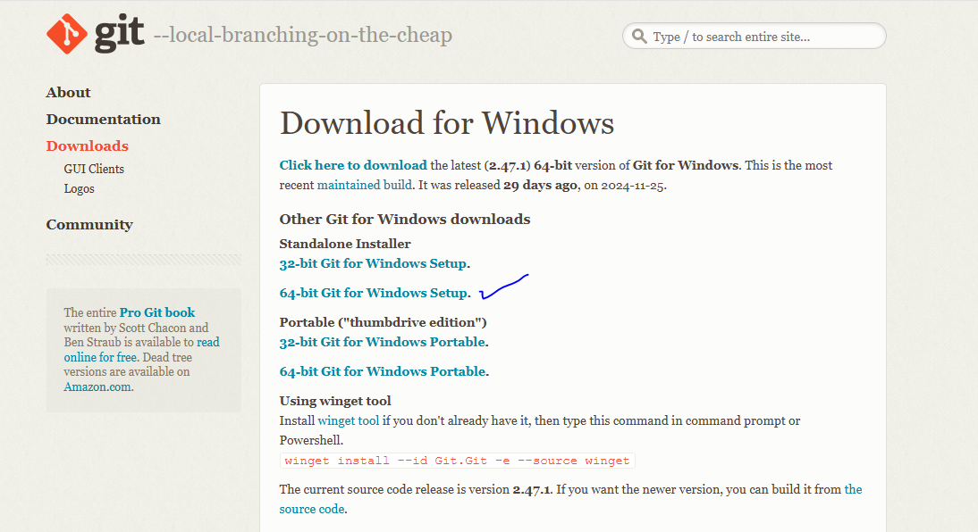

Sau khi tải xong, chọn vào tập tin “Git-2.47.1-64-bit.exe” để bắt đầu cài đặt:



Thực hiện theo từng bước với thiết lập mặc định.

**Bước 2:** Kiểm tra phiên bản Git

Sau khi cài đặt xong, vào thư mục cài đặt Git và chọn mở **Git Bash** để kiểm tra phiên bản của Git:

git --version

Kết quả trả về như sau là đã cài đặt thành công:

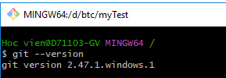

**Bước 3:** Cấu hình tên người dùng và email

Mở **Git Bash và gõ các lệnh sau:**

git config --global user.name "Tên của bạn"

git config --global user.email "email của bạn"

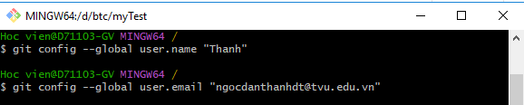

**Bước 4:** Cấu hình trình soạn thảo (editor – DEV C++)

Truy cập vào thư mục cài đặt DEV C++ trên máy tính cá nhân, phải chuột trên tập tin ứng dụng và chọn Properites. Sau đó, copy đường dẫn và gõ tên trong git Bash như sau:

git config --global core.editor "**'C:/Program Files (x86)/Dev-Cpp/devcpp.exe'** -t"

Sau đó, gõ lệnh kiểm tra như sau:

git config --global --get core.editor

Lưu ý đường dẫn đặt trong dấu nháy đơn, còn dấu nháy kép là cú pháp. Quan sát kết quả trong hình bên dưới.

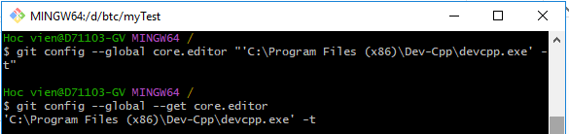

**Bước 5:** Kiểm tra lại các cấu hình Git

git config --list

**HƯỚNG DẪN SỬ DỤNG GIT CƠ BẢN**

**Bước 1:** Tạo thư mục dự án

Sử dụng câu lệnh **cd** để chuyển vào thư mục cần tạo dự án và dùng câu lệnh **mkdir** để tạo một dự án mới

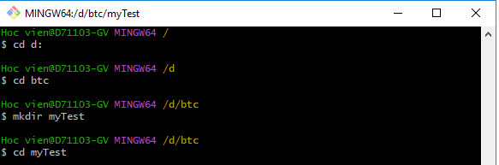

**Bước 2:** Khởi tạo Git Repository trong thư mục dự án

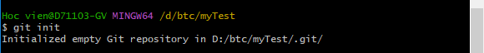

**Bước 3:** Thêm liên kết đến Remote Repository trên Github

git remote add origin https://github.com/**username**/**my-project**.git

Lưu ý: Thay username bằng tên người dùng của bạn trên GitHub và my-project bằng tên repository của bạn.



Kiểm tra kết nối bằng lệnh:

git remote -v

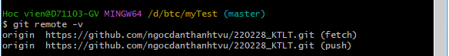

**Bước 4:** Sao chép (Clone) một dự án trên Remote Repository

Sử dụng lệnh:

git clone https://github.com/username/repository.git

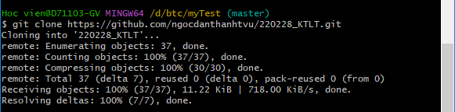

Kiểm tra thư mục dự án trên máy tính cá nhân (Local)

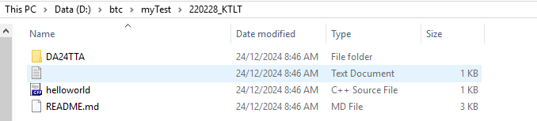

**Bước 5:** Thay đổi và cập nhật thư mục dự án

**Thêm 2 file bai32_1.cpp, bai32_2.cpp vào thư mục dự án (220228_DA24TTA)**

Sử dụng lệnh:

git add tên_file

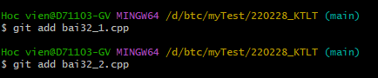

**Xác thực thay đổi (Phải thực hiện commit)**

Sử dụng lệnh:

git commit – m “Mô tả thông tin đã thay đổi”

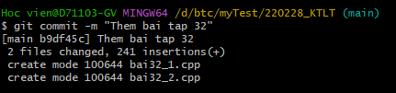

**Cập nhật lên github (Remote Repository)**

Sử dụng lệnh:

git push origin tên_nhánh

Hiện tại, ví dụ sẽ cập nhật trên nhánh main

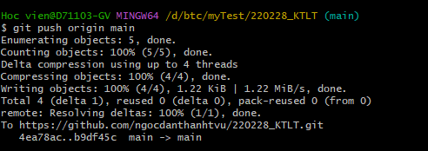

Kiểm tra trên github để nhận thấy sự thay đổi.

**Khuyến nghị:**

Các em có thể truy cập địa chỉ: <https://www.w3schools.com/git/default.asp> để học thêm các lệnh khác của git